Kraków 20.02.2019 r.
Komunikat 61/2018/2019

dotyczy:

KONKURS HISTORYCZNY DLA KLAS IV-V

Zapraszamy uczniów klas IV-V do wzięcia udziału
w szkolnym konkursie historycznym poświęconym dynastii Piastów.
Aby wziąć udział w konkursie należy wykonać album poświęcony wybitnym monarchom z dynastii Piastów. Powinien on zawierać zdjęcia władców i najważniejsze informacje/ciekawostki na ich temat.
Zarówno fotografie jak i tekst mogą być wykonane odręcznie bądź komputerowo.
Gotowe albumy należy składać do swojego nauczyciela historii do dnia 15.03.2019 r.

Organizatorami konkursu są
Pani Aleksandra Honza oraz Pani Izabela Ludwig.

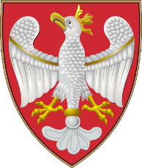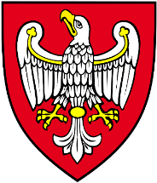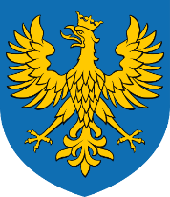

Lp. | Nazwisko i imię | Podpis
 | Bigaj Maria
 | Buczek Magdalena
 | Dziedzic Agnieszka
 | Dziurdzia Katarzyna
 | Gawełda Halina
 | Grudzińska Agnieszka
 | Honza Aleksandra
 | Hormańska Sylwia
 | Kisiel Maria
 | Kluska Rafał
 | Konopek Honorata
 | Kotarska Agnieszka
 | Kowalska Marzena
 | Król Anna
 | Kraszewska Monika
 | Ks. Gabryś Adam
 | Kustra Kamil
 | Laskosz Lidia
 | Ludwig Izabela
 | Łuczyńska Aneta
 | Majerczak Marta
 | Miechowicz Alicja
 | Młodawski Paweł
 | Ostrowska Joanna
 | Oleś-Uchman Anna
 | Paszkiewicz Marta
 | Pazdan Dorota
 | Piekulska Monika
 | Pieniążek Anna
 | Piwowarczyk Jolanta
 | Polczyk Aneta
 | Przepióra Aleksandra
 | Rynkiewicz Anna
 | Salwińska Iwona
 | Słabońska Katarzyna
 | Sobolewska Sylwia
 | Szczepanik Joanna
 | Tondyra Jolanta
 | Tchórz Natasza
 | Włodarczyk Jacek
 | Wojtowicz –Sap Julita
 | Wyrobkiewicz Mateusz

